Acceptance tests   
<Acme-Chorbies> <2.0>

|  |  |
| --- | --- |
| ****Development team**** | |
| **Identifier** | AcmeSoft-2455780 |
| **Members** | Fraga Martín-Arroyo, Santiago  Romero Vázquez, Pablo  Vázquez Argumedo, Jesús |
| **Testing team** | |
| **Identifier** | AcmeSoft-NO LO SE |
| **Members** | Egea Guerrero, Simon  Lorenz Rosado, Nicolas  ,Ruben  ,Felipe |
| **Indexing data** | |
| **Test designers** | Fraga Martín-Arroyo, Santiago  Romero Vázquez, Pablo  Vázquez Argumedo, Jesús |
| **Testers** | List the people who have conducted the tests. |
| **Notes** | Add notes if necessary. |

Table of contents

Caso de uso 001 Registrar un chorbi 3

Caso de uso 002 Cambiar perfil de un chorbi 5

Caso de uso 003 Registrar un manager 7

Caso de uso 004 Cambiar perfil de un manager 9

Caso de uso 005 Cambiar la plantilla de búsqueda y mostrar los resultados 11

Caso de uso 006 Dar like o dislike a un chorbi 14

Caso de uso 007 Gestionar un evento 15

Caso de uso 008 Gestionar chirps 17

Caso de uso 009 Mandar broadcast 21

Caso de uso 010 Gestionar banners 22

Caso de uso 011 Cobrar a los chorbies 25

Caso de uso 012 Modificar la cuota de los chorbies y los managers 26

Additional tests 28

# Caso de uso 001 Registrar un chorbi

Descripción

Un usuario que no está autenticado debe ser capaz de registrarse en el sistema como chorbi

Acceso

Desde la página principal el usuario deberá de poner el ratón sobre la opción de “Registro” y posteriormente darle click a la opción de “Registrar como chorbi”. Una vez realizado este paso se procederá a completar el formulario y cuando este completado se le dará a la opción de “Guardar”.

Tests

|  |  |
| --- | --- |
| **Test <001-001>** | |
| **Description** | Registrarse en el sistema como chorbi |
| **Expected** | El sistema debe de registrar una nueva cuenta y poder acceder a esta |
| **Outcome** | Una vez registrado se nos redirige a la welcome page donde podemos hacer login de forma correcta. |
| **Notes** |  |

|  |  |
| --- | --- |
| **Test <001-002>** | |
| **Description** | Registrarse en el sistema como chorbi: Formulario vacío |
| **Expected** | El sistema no debe de registrar esa cuenta de usuario. |
| **Outcome** | El sistema nos informa de que debemos rellenar ciertos campos. |
| **Notes** |  |

|  |  |
| --- | --- |
| **Test <001-003>** | |
| **Description** | Registrarse en el sistema como chorbi: “Contraseña” y “Repetir contraseña” no son iguales |
| **Expected** | El sistema no debe de registrar esa cuenta de usuario. |
| **Outcome** | El sistema registra la cuenta con la contraseña que se ha introducido en el campo “Contraseña”. |
| **Notes** |  |

|  |  |
| --- | --- |
| **Test <001-004>** | |
| **Description** | Registrarse en el sistema como chorbi: No ha aceptado los términos y condiciones |
| **Expected** | El sistema no debe de registrar esa cuenta de usuario. |
| **Outcome** | El sistema no registra la cuenta sin aceptar los términos y condiciones. |
| **Notes** | El mensaje no deja claro la razón por la que el sistema no deja registrar la cuenta. |

|  |  |
| --- | --- |
| **Test <001-005>** | |
| **Description** | Registrarse en el sistema como chorbi: Formato de email erróneo |
| **Expected** | El sistema no debe de registrar esa cuenta de usuario. |
| **Outcome** | El sistema no registra la cuenta y nos informa de que nuestra dirección de correo es errónea. |
| **Notes** |  |

# Caso de uso 002 Cambiar perfil de un chorbi

Descripción

Un usuario que esta autenticado como chorbi debe ser capaz de modificar su perfil.

Acceso

Una vez que el usuario se ha autenticado como chorbi debe de darle al menú desplegable de “Perfil” y posteriormente a “Editar perfil”.

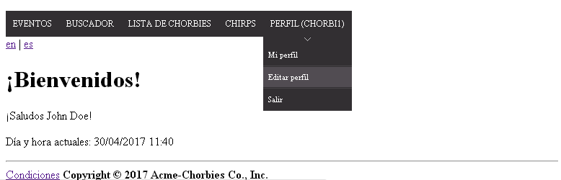

Tras realizar los pasos anteriores tendremos que rellenar un formulario prácticamente igual al mostrador a la hora del registro de un chorbi. Tras rellenar el formulario se le dará a la opción de guardar.

Tests

|  |  |
| --- | --- |
| **Test <002-001>** | |
| **Description** | Editar el perfil de un chorbi |
| **Expected** | El sistema debe de modificar su perfil y mostrar los cambios correctamente |
| **Outcome** |  |
| **Notes** |  |

|  |  |
| --- | --- |
| **Test <002-002>** | |
| **Description** | Editar el perfil de un chorbi: Formulario vacío |
| **Expected** | El sistema no debe de modificar el perfil del chorbi |
| **Outcome** |  |
| **Notes** |  |

|  |  |
| --- | --- |
| **Test <002-003>** | |
| **Description** | Editar el perfil de un chorbi: “Contraseña” y “Repetir contraseña” no son iguales |
| **Expected** | El sistema no debe de modificar el perfil del chorbi |
| **Outcome** |  |
| **Notes** |  |

|  |  |
| --- | --- |
| **Test <002-004>** | |
| **Description** | Editar el perfil de un chorbi: Formato de email erróneo |
| **Expected** | El sistema no debe de modificar el perfil del chorbi. |
| **Outcome** |  |
| **Notes** |  |

# Caso de uso 003 Registrar un manager

Descripción

Un usuario que no está autenticado debe ser capaz de registrarse en el sistema como manager

Acceso

Desde la página principal el usuario deberá de poner el ratón sobre la opción de “Registrar” y posteriormente darle click a la opción de “Registrarte como gerente”. Una vez realizado este paso se procederá a completar el formulario y cuando este completado se le dará a la opción de “Guardar”.

Tests

|  |  |
| --- | --- |
| **Test <003-001>** | |
| **Description** | Registrarse en el sistema como manager |
| **Expected** | El sistema debe de registrar una nueva cuenta y poder acceder a esta |
| **Outcome** |  |
| **Notes** |  |

|  |  |
| --- | --- |
| **Test <003-002>** | |
| **Description** | Registrarse en el sistema como manager: Formulario vacío |
| **Expected** | El sistema no debe de registrar esa cuenta de usuario. |
| **Outcome** |  |
| **Notes** |  |

|  |  |
| --- | --- |
| **Test <003-003>** | |
| **Description** | Registrarse en el sistema como manager: “Contraseña” y “Repetir contraseña” no son iguales |
| **Expected** | El sistema no debe de registrar esa cuenta de usuario. |
| **Outcome** |  |
| **Notes** |  |

|  |  |
| --- | --- |
| **Test <003-004>** | |
| **Description** | Registrarse en el sistema como manager: No ha aceptado los términos y condiciones |
| **Expected** | El sistema no debe de registrar esa cuenta de usuario. |
| **Outcome** |  |
| **Notes** |  |

|  |  |
| --- | --- |
| **Test <003-005>** | |
| **Description** | Registrarse en el sistema como manager: Formato de email erróneo |
| **Expected** | El sistema no debe de registrar esa cuenta de usuario. |
| **Outcome** |  |
| **Notes** |  |

|  |  |
| --- | --- |
| **Test <003-006>** | |
| **Description** | Registrarse en el sistema como manager: Número de la tarjeta de crédito errónea |
| **Expected** | El sistema no debe de registrar esa cuenta de usuario. |
| **Outcome** |  |
| **Notes** |  |

|  |  |
| --- | --- |
| **Test <003-007>** | |
| **Description** | Registrarse en el sistema como manager: Fecha de caducidad de la tarjeta de crédito en el pasado. |
| **Expected** | El sistema no debe de registrar esa cuenta de usuario. |
| **Outcome** |  |
| **Notes** |  |

# Caso de uso 004 Cambiar perfil de un manager

Descripción

Un usuario que esta autenticado como manager debe ser capaz de modificar su perfil.

Acceso

Una vez que el usuario se ha autenticado como manager debe de darle al menú desplegable de “Perfil” y posteriormente a “Editar perfil”.

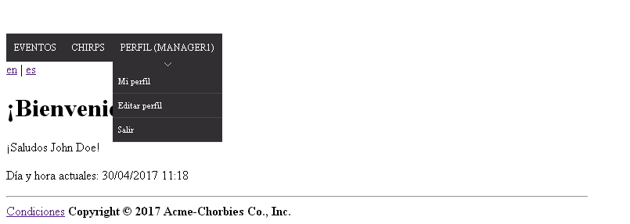

Tras realizar los pasos anteriores tendremos que rellenar un formulario prácticamente igual al mostrador a la hora del registro de un manager. Tras rellenar el formulario se le dará a la opción de guardar.

Tests

|  |  |
| --- | --- |
| **Test <004-001>** | |
| **Description** | Editar el perfil de un manager |
| **Expected** | El sistema debe de modificar su perfil y mostrar los cambios correctamente |
| **Outcome** |  |
| **Notes** |  |

|  |  |
| --- | --- |
| **Test <004-002>** | |
| **Description** | Editar el perfil de un manager: Formulario vacío |
| **Expected** | El sistema no debe de modificar el perfil del manager |
| **Outcome** |  |
| **Notes** |  |

|  |  |
| --- | --- |
| **Test <004-003>** | |
| **Description** | Editar el perfil de un manager: “Contraseña” y “Repetir contraseña” no son iguales |
| **Expected** | El sistema no debe de modificar el perfil del manager |
| **Outcome** |  |
| **Notes** |  |

|  |  |
| --- | --- |
| **Test <004-004>** | |
| **Description** | Editar el perfil de un manager: Formato de email erróneo |
| **Expected** | El sistema no debe de modificar el perfil del manager. |
| **Outcome** |  |
| **Notes** |  |

|  |  |
| --- | --- |
| **Test <004-005>** | |
| **Description** | Editar el perfil de un manager: Número de la tarjeta de crédito errónea |
| **Expected** | El sistema no debe de modificar el perfil del manager. |
| **Outcome** |  |
| **Notes** |  |

|  |  |
| --- | --- |
| **Test <004-006>** | |
| **Description** | Editar el perfil de un manager: Fecha de caducidad de la tarjeta de crédito en el pasado. |
| **Expected** | El sistema no debe de modificar el perfil del manager. |
| **Outcome** |  |
| **Notes** |  |

# Caso de uso 005 Cambiar la plantilla de búsqueda y mostrar los resultados

Descripción

Un usuario autenticado como chorbi debe de poder modificar su buscador y mostrar los chorbies que cumplen con las restricciones.

Acceso

Primero debemos de loguearnos en el sistema como chorbi, para ello daremos click sobre “Login” y posteriormente introduciremos el nombre de usuario y contraseña.

Una vez logueados en el sistema debemos darle click al botón “Buscador” el cuál nos llevará a una vista en la que si no tenemos un buscador nos pedirá que lo creemos, por lo contrario, si ya lo tenemos creado nos aparecerá los datos de nuestro buscador.

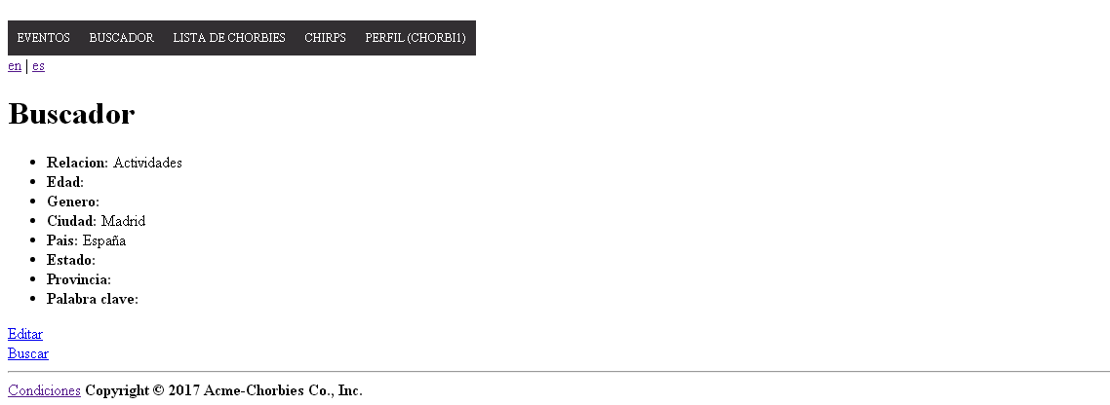

Si le damos a crear buscador o editar (la vista es la misma) accederemos a un formulario en el cuál podremos modificar nuestro buscador.

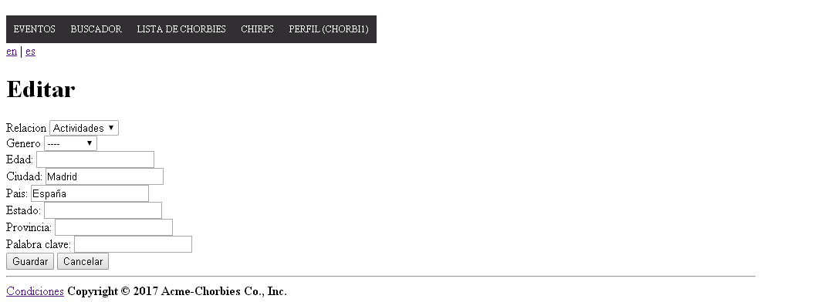

Tras modificarlo le daremos a “Guardar” y posteriormente le daremos a botón de “Buscar” para que nos busque los chorbies que cumplen con las restricciones del buscador.

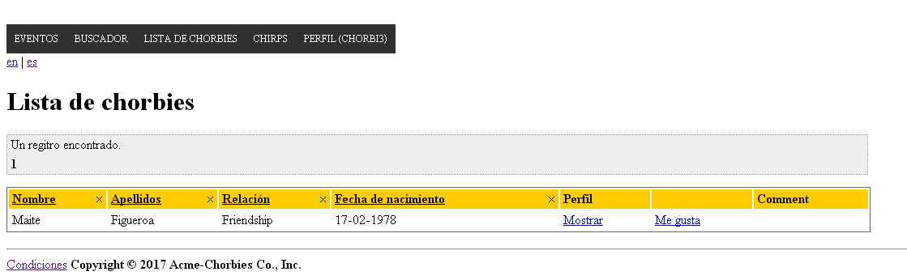

Tests

|  |  |
| --- | --- |
| **Test <005-001>** | |
| **Description** | Modificar buscador: Dejamos todos los campos vacíos |
| **Expected** | El sistema debe de guardar correctamente el buscador y redirigirte a la vista donde se muestra los datos del buscador. |
| **Outcome** |  |
| **Notes** |  |

|  |  |
| --- | --- |
| **Test <005-002>** | |
| **Description** | Modificar buscador: Introducimos en el apartado de “Genero” el valor de “Hombre” |
| **Expected** | El sistema debe de guardar correctamente el buscador y redirigirte a la vista donde se muestra los datos del buscador. Tras darle al botón de “Buscar” el sistema te deberá de mostrar una lista con todos los chorbies varones del sistema. |
| **Outcome** |  |
| **Notes** |  |

|  |  |
| --- | --- |
| **Test <005-003>** | |
| **Description** | Modificar buscador: Introducimos en el apartado de “Relacion” el valor de “Amor” |
| **Expected** | El sistema debe de guardar correctamente el buscador y redirigirte a la vista donde se muestra los datos del buscador. Tras darle al botón de “Buscar” el sistema te deberá de mostrar una lista con todos los chorbies que buscan amor. |
| **Outcome** |  |
| **Notes** |  |

|  |  |
| --- | --- |
| **Test <005-004>** | |
| **Description** | Modificar buscador: Introducimos en el apartado de “Relacion” el valor de “Amor” y el valor de “Hombre” en el apartado “Genero” |
| **Expected** | El sistema debe de guardar correctamente el buscador y redirigirte a la vista donde se muestra los datos del buscador. Tras darle al botón de “Buscar” el sistema te deberá de mostrar una lista con todos los chorbies que buscan amor y son hombres. |
| **Outcome** |  |
| **Notes** |  |

|  |  |
| --- | --- |
| **Test <005-005>** | |
| **Description** | Modificar buscador: Modificamos el buscador sin tener una tarjeta de crédito válida. |
| **Expected** | El sistema no debe de dejar guardar las modificaciones del buscador. |
| **Outcome** |  |
| **Notes** |  |

|  |  |
| --- | --- |
| **Test <005-006>** | |
| **Description** | Modificar buscador: Introducimos en el apartado de “Palabra clave” el valor de “Amador” |
| **Expected** | El sistema debe de guardar correctamente el buscador y redirigirte a la vista donde se muestra los datos del buscador. Tras darle al botón de “Buscar” el sistema te deberá de mostrar una lista con todos los chorbies que contengan la palabra clave “Amador”. |
| **Outcome** |  |
| **Notes** |  |

|  |  |
| --- | --- |
| **Test <005-007>** | |
| **Description** | Modificar buscador: Modificamos el buscador con un chorbi que no tiene tarjeta de credito. |
| **Expected** | El sistema no debe de guardar correctamente el buscador de ese chorbi. |
| **Outcome** |  |
| **Notes** |  |

# Caso de uso 006 Dar like o dislike a un chorbi

Descripción

Un usuario autenticado como chorbi debe ser capaz de darle a like o dislike a otro usuario chorbi.

Acceso

Primero debemos de loguearnos en el sistema como chorbi, para ello daremos click sobre “Login” y posteriormente introduciremos el nombre de usuario y contraseña.

Una vez logueados en el sistema debemos darle click al botón “Chorbies List” el cuál nos llevará a una vista en la que nos muestra una lista completa de chorbies de los cuales no están baneados y es el propio usuario.

Si le damos a “Like” sobre uno de los chorbies, accederemos a un formulario en el cuál podremos indicar la calificación de dicho chorbi en número de estrellas y poner un comentario opcionalmente. Tras rellenar el formulario se le dará a la opción de guardar y volvemos a la vista de los chorbies.

Si le damos a “Dislike” sobre uno de los chorbies que ya le habíamos dado, volveremos a acceder a la vista de los chorbies.

Tests

|  |  |
| --- | --- |
| **Test <006-001>** | |
| **Description** | Darle a like a un chorbi: con comentario |
| **Expected** | El sistema debe de registrar el nuevo like correctamente y volver a la vista de todos los chorbies. |
| **Outcome** |  |
| **Notes** |  |

|  |  |
| --- | --- |
| **Test <006-002>** | |
| **Description** | Darle a like a un chorbi: con comentario vacío |
| **Expected** | El sistema debe de registrar el nuevo like correctamente y volver a la vista de todos los chorbies. |
| **Outcome** |  |
| **Notes** |  |

|  |  |
| --- | --- |
| **Test <006-003>** | |
| **Description** | Darle a dislike a un chorbi |
| **Expected** | El sistema debe de eliminar del sistema el like y debe de volver a la lista de chorbies. |
| **Outcome** |  |
| **Notes** |  |

# Caso de uso 007 Gestionar un evento

Descripción

Un usuario autenticado como manager debe ser capaz de crear un evento.

Acceso

Primero debemos de loguearnos en el sistema como manager, para ello daremos click sobre “Login” y posteriormente introduciremos el nombre de usuario y contraseña.

Una vez que el usuario se ha autenticado como manager debe de darle al menú desplegable de “Events” y posteriormente a “Create event” y accederemos a un formulario.

Una vez rellenado el formulario se le dará a la opción de guardar y poder ver su evento en la lista de sus eventos.

Tests

|  |  |
| --- | --- |
| **Test <007-001>** | |
| **Description** | Crear un evento |
| **Expected** | El sistema debe de registrar un nuevo evento y redirigirte a la vista de la lista de eventos del manager. |
| **Outcome** |  |
| **Notes** |  |

|  |  |
| --- | --- |
| **Test <007-002>** | |
| **Description** | Crear un evento: Dejamos todos los campos vacíos |
| **Expected** | El sistema no debe de registrar el evento. |
| **Outcome** |  |
| **Notes** |  |

|  |  |
| --- | --- |
| **Test <007-003>** | |
| **Description** | Crear un evento: Fecha introducida ya pasada |
| **Expected** | El sistema no debe de registrar el evento. |
| **Outcome** |  |
| **Notes** |  |

|  |  |
| --- | --- |
| **Test <007-004>** | |
| **Description** | Crear un evento: URL introducida no válida |
| **Expected** | El sistema no debe de registrar el evento. |
| **Outcome** |  |
| **Notes** |  |

Descripción

Un usuario autenticado como manager debe ser capaz de editar o borrar su propio evento.

Acceso

Primero debemos de loguearnos en el sistema como manager, para ello daremos click sobre “Login” y posteriormente introduciremos el nombre de usuario y contraseña.

Una vez que el usuario se ha autenticado como manager debe de darle al menú desplegable de “Events” y posteriormente a “My list” y accederemos a una vista con una lista de todos los eventos que el propio manager ha creado.

Si le damos a “Editar” sobre uno de sus eventos accederemos a un formulario con los campos ya rellenos. Una vez rellenado el formulario se le dará a la opción de guardar y poder ver su evento modificado en la lista de sus eventos; o bien se le dará a la opción de borrar y se eliminará el evento del sistema.

Tests

|  |  |
| --- | --- |
| **Test <007-005>** | |
| **Description** | Editar un evento |
| **Expected** | El sistema debe de modificar el evento y redirigirte a la vista de la lista de eventos del manager. |
| **Outcome** |  |
| **Notes** |  |

|  |  |
| --- | --- |
| **Test <007-006>** | |
| **Description** | Editar un evento: Dejamos algún campo vacío |
| **Expected** | El sistema no debe de modificar el evento. |
| **Outcome** |  |
| **Notes** |  |

|  |  |
| --- | --- |
| **Test <007-007>** | |
| **Description** | Editar un evento: Fecha introducida ya pasada |
| **Expected** | El sistema no debe de modificar el evento. |
| **Outcome** |  |
| **Notes** |  |

|  |  |
| --- | --- |
| **Test <007-008>** | |
| **Description** | Editar un evento: Borrar evento |
| **Expected** | El sistema debe de eliminar del sistema el evento y redirigirte a la vista de la lista de eventos del manager. |
| **Outcome** |  |
| **Notes** |  |

# Caso de uso 008 Gestionar chirps

Descripción

Un usuario autenticado como chorbi debe ser capaz de crear enviar un chirp.

Acceso

Primero debemos de loguearnos en el sistema, para ello daremos click sobre “Login” y posteriormente introduciremos el nombre de usuario y contraseña.

Una vez que el usuario se ha autenticado como chorbi, debe de darle al menú desplegable de “Lista de Chorbies” y posteriormente a “enviar chirp” y accederemos a un formulario.

Una vez rellenado el formulario se le dará a la opción de guardar y podrá ver dicho chirp en la lista de enviados.

Tests

|  |  |
| --- | --- |
| **Test <008-001>** | |
| **Description** | Crear un chirp |
| **Expected** | El sistema debe de registrar un nuevo chirp y redirigirte a la vista de la lista de chirps enviados del chorbi. |
| **Outcome** |  |
| **Notes** |  |

|  |  |
| --- | --- |
| **Test <008-002>** | |
| **Description** | Crear un chirp: Dejamos todos los campos vacíos |
| **Expected** | El sistema no debe de registrar el chirp. |
| **Outcome** |  |
| **Notes** |  |

Descripción

Un usuario autenticado como chorbi debe ser capaz de responder un chirp.

Acceso

Primero debemos de loguearnos en el sistema, para ello daremos click sobre “Login” y posteriormente introduciremos el nombre de usuario y contraseña.

Una vez que el usuario se ha autenticado como chorbi, debe de darle al menú desplegable de “Chirps recibidos”, seleccionar un chirp y en la opción “mostrar”, pulsar en la opción “responder”. De esta forma accederemos a un formulario.

Una vez rellenado el formulario se le dará a la opción de guardar y podrá ver dicho chirp en la lista de enviados.

Tests

|  |  |
| --- | --- |
| **Test <008-003>** | |
| **Description** | Responder un chirp |
| **Expected** | El sistema debe de registrar un nuevo chirp y redirigirte a la vista de la lista de chirps enviados del chorbi. |
| **Outcome** |  |
| **Notes** |  |

|  |  |
| --- | --- |
| **Test <008-004>** | |
| **Description** | Responder un chirp: Dejamos todos los campos vacíos |
| **Expected** | El sistema no debe de registrar el chirp. |
| **Outcome** |  |
| **Notes** |  |

Descripción

Un usuario autenticado como chorbi debe ser capaz de reenviar un chirp.

Acceso

Primero debemos de loguearnos en el sistema, para ello daremos click sobre “Login” y posteriormente introduciremos el nombre de usuario y contraseña.

Una vez que el usuario se ha autenticado como chorbi, debe de darle al menú desplegable de “Chirp” y posteriormente a “Chirps enviados”. Una vez en esta vista, se debe escoger un chirp, pulsar la opción “mostrar” y en la nueva vista pulsar la opción “reenviar” accediendo así a un formulario.

Una vez rellenado el formulario se le dará a la opción de guardar y podrá ver dicho chirp en la lista de enviados.

Tests

|  |  |
| --- | --- |
| **Test <008-005>** | |
| **Description** | Reenviar un chirp |
| **Expected** | El sistema debe de registrar un nuevo chirp y redirigirte a la vista de la lista de chirps enviados del chorbi. |
| **Outcome** |  |
| **Notes** |  |

|  |  |
| --- | --- |
| **Test <008-006>** | |
| **Description** | Reenviar un chirp: Dejamos todos los campos vacíos |
| **Expected** | El sistema no debe de registrar el chirp. |
| **Outcome** |  |
| **Notes** |  |

Descripción

Un usuario autenticado como chorbi debe ser capaz borrar su propio chirp.

Acceso

Primero debemos de loguearnos en el sistema como chorbi, para ello daremos click sobre “Login” y posteriormente introduciremos el nombre de usuario y contraseña.

Una vez que el usuario se ha autenticado como chorbi debe de darle al menú desplegable de “Chirp” y posteriormente a “Chirps enviados” o “Chirps recibidos” y accederemos a una vista con una lista de todos los chirps que el propio chorbi ha enviado o recibido.

Si le damos a “Mostrar” sobre uno de sus chirps, accederemos a una nueva vista donde aparece la opción de borrar. Una vez pulsado y tras pedir confirmación, se eliminará el chirp del sistema.

Tests

|  |  |
| --- | --- |
| **Test <008-007>** | |
| **Description** | Borrar un evento: Borrar evento |
| **Expected** | El sistema debe de eliminar del sistema el evento y redirigirte a la vista de la lista de eventos del manager. |
| **Outcome** |  |
| **Notes** |  |

# Caso de uso 009 Mandar broadcast

Descripción

Un usuario autenticado como manager debe ser capaz de mandar un broadcast a los chorbies registrados en un evento.

Acceso

Primero debemos de loguearnos en el sistema, para ello daremos click sobre “Login” y posteriormente introduciremos el nombre de usuario y contraseña.

Una vez que el usuario se ha autenticado como manager, debe de darle al menú desplegable de “Eventos”, seleccionar la opción “Mi lista” y en dicha vista seleccionar un evento y pulsar en la opción “mostrar”. Una vez hecho esto, pulsar en la opción “enviar chirp a los chorbies”. De esta forma, accederemos a un formulario.

Una vez rellenado el formulario se le dará a la opción de guardar y podrá ver dicho chirp en la lista de broadcast enviados.

Tests

|  |  |
| --- | --- |
| **Test <009-001>** | |
| **Description** | Crear broadcast |
| **Expected** | El sistema debe de registrar un nuevo chirp y redirigirte a la vista de la lista de chirps enviados. |
| **Outcome** |  |
| **Notes** |  |

|  |  |
| --- | --- |
| **Test <009-002>** | |
| **Description** | Crear broadcast: Dejamos todos los campos vacíos |
| **Expected** | El sistema no debe de registrar el chirp. |
| **Outcome** |  |
| **Notes** |  |

# Caso de uso 010 Gestionar banners

Descripción

Un usuario autenticado como admin debe ser capaz de añadir un banner.

Acceso

Primero debemos de loguearnos en el sistema, para ello daremos click sobre “Login” y posteriormente introduciremos el nombre de usuario y contraseña.

Una vez que el usuario se ha autenticado como admin, debe de darle al menú desplegable de “Administrador” y posteriormente a “Banners”. Una vez en esta vista, pulsaremos en la opción “añadir” y accederemos a un formulario.

Una vez rellenado el formulario se le dará a la opción de guardar y podrá ver dicho banner en la lista de banners.

Tests

|  |  |
| --- | --- |
| **Test <010-001>** | |
| **Description** | Añadir un banner |
| **Expected** | El sistema debe de registrar un nuevo banner y redirigirte a la vista de la lista de banners. |
| **Outcome** |  |
| **Notes** |  |

|  |  |
| --- | --- |
| **Test <010-002>** | |
| **Description** | Añadir un banner: Dejamos todos los campos vacíos |
| **Expected** | El sistema no debe de registrar el banner. |
| **Outcome** |  |
| **Notes** |  |

Descripción

Un usuario autenticado como admin debe ser capaz de editar un banner.

Acceso

Primero debemos de loguearnos en el sistema, para ello daremos click sobre “Login” y posteriormente introduciremos el nombre de usuario y contraseña.

Una vez que el usuario se ha autenticado como admin, debe de darle al menú desplegable de “Administrador” y posteriormente a “Banners”. Una vez en esta vista, pulsaremos en la opción “editar” y accederemos a un formulario.

Una vez rellenado el formulario se le dará a la opción de guardar y podrá ver el cambio de dicho banner en la lista de banners

Tests

|  |  |
| --- | --- |
| **Test <010-003>** | |
| **Description** | Editar un banner |
| **Expected** | El sistema debe de registrar un nuevo banner y redirigirte a la vista de la lista de banners. |
| **Outcome** |  |
| **Notes** |  |

|  |  |
| --- | --- |
| **Test <010-004>** | |
| **Description** | Editar un banner: Dejamos todos los campos vacíos |
| **Expected** | El sistema no debe de registrar el banner. |
| **Outcome** |  |
| **Notes** |  |

Descripción

Un usuario autenticado como admin debe ser capaz de borrar un banner.

Acceso

Primero debemos de loguearnos en el sistema, para ello daremos click sobre “Login” y posteriormente introduciremos el nombre de usuario y contraseña.

Una vez que el usuario se ha autenticado como admin, debe de darle al menú desplegable de “Administrador” y posteriormente a “Banners”. Una vez en esta vista, pulsaremos en la opción “editar” y luego en “borrar”.

Tests

|  |  |
| --- | --- |
| **Test <010-005>** | |
| **Description** | Borrar un banner |
| **Expected** | El sistema debe de eliminar un banner y redirigirte a la vista de la lista de banners. |
| **Outcome** |  |
| **Notes** |  |

# Caso de uso 011 Cobrar a los chorbies

Descripción

Un usuario autenticado como admin debe ser capaz de cobrar a los chorbies.

Acceso

Primero debemos de loguearnos en el sistema, para ello daremos click sobre “Login” y posteriormente introduciremos el nombre de usuario y contraseña.

Una vez que el usuario se ha autenticado como admin, debe de darle al menú desplegable de “Administrador” y posteriormente a “Configuración”. Una vez en esta vista, pulsaremos en la opción “cobrar”.

Para comprabar que efectivamente se ha cobrado (si había alguien al que cobrar), podemos ir a la vista “Administrador”->”Tablero 2.0” y allí podemos ver la cantidad que debe pagar cada chorbi.

Tests

|  |  |
| --- | --- |
| **Test <0011-001>** | |
| **Description** | Cobrar a los chorbies |
| **Expected** | El sistema realizará el cobro a aquellos chorbies que lleven más de un mes sin pagar la cuota. |
| **Outcome** |  |
| **Notes** |  |

# Caso de uso 012 Modificar la cuota de los chorbies y los managers

Descripción

Un usuario autenticado como admin debe ser capaz de editar la cuota de los chorbies.

Acceso

Primero debemos de loguearnos en el sistema, para ello daremos click sobre “Login” y posteriormente introduciremos el nombre de usuario y contraseña.

Una vez que el usuario se ha autenticado como admin, debe de darle al menú desplegable de “Administrador” y posteriormente a “Configuration”. Una vez en esta vista, pulsaremos en la opción “Editar configuración” y accederemos a un formulario.

Una vez rellenado el formulario se le dará a la opción de guardar y podrá ver el cambio realizado en la configuración.

Tests

|  |  |
| --- | --- |
| **Test <0012-001>** | |
| **Description** | Editar la cuota de los chorbies |
| **Expected** | El sistema debe de guardar el cambio hecho en la cuota de los chorbies. |
| **Outcome** |  |
| **Notes** |  |

|  |  |
| --- | --- |
| **Test <0012-002>** | |
| **Description** | Editar la cuota de los chorbies: Dejamos el campos vacío |
| **Expected** | El sistema no debe de guardar el cambio. |
| **Outcome** |  |
| **Notes** |  |

Descripción

Un usuario autenticado como admin debe ser capaz de editar la cuota de los managers.

Acceso

Primero debemos de loguearnos en el sistema, para ello daremos click sobre “Login” y posteriormente introduciremos el nombre de usuario y contraseña.

Una vez que el usuario se ha autenticado como admin, debe de darle al menú desplegable de “Administrador” y posteriormente a “Configuration”. Una vez en esta vista, pulsaremos en la opción “Editar configuración” y accederemos a un formulario.

Una vez rellenado el formulario se le dará a la opción de guardar y podrá ver el cambio realizado en la configuración.

Tests

|  |  |
| --- | --- |
| **Test <0012-003>** | |
| **Description** | Editar la cuota de los managers |
| **Expected** | El sistema debe de guardar el cambio hecho en la cuota de los managers. |
| **Outcome** |  |
| **Notes** |  |

|  |  |
| --- | --- |
| **Test <0012-004>** | |
| **Description** | Editar la cuota de los managers: Dejamos el campo vacío |
| **Expected** | El sistema no debe de guardar el cambio. |
| **Outcome** |  |
| **Notes** |  |

# Additional tests

If necessary, design additional tests that cannot be easily associated with a particular use case. Describe them in this section.

|  |  |
| --- | --- |
| **Test <#999>** | |
| **Description** | Describe the test that must be performed. |
| **Expected** | Describe what you expect from this test. Include screenshots if necessary. |
| **Outcome** | Describe what you’ve got when you performed this test. Add screenshots if necessary. Please, make sure that your description is enough for a developer to repeat what you’ve done, so that he or she can correct the problem. |
| **Notes** | Add notes if necessary. |